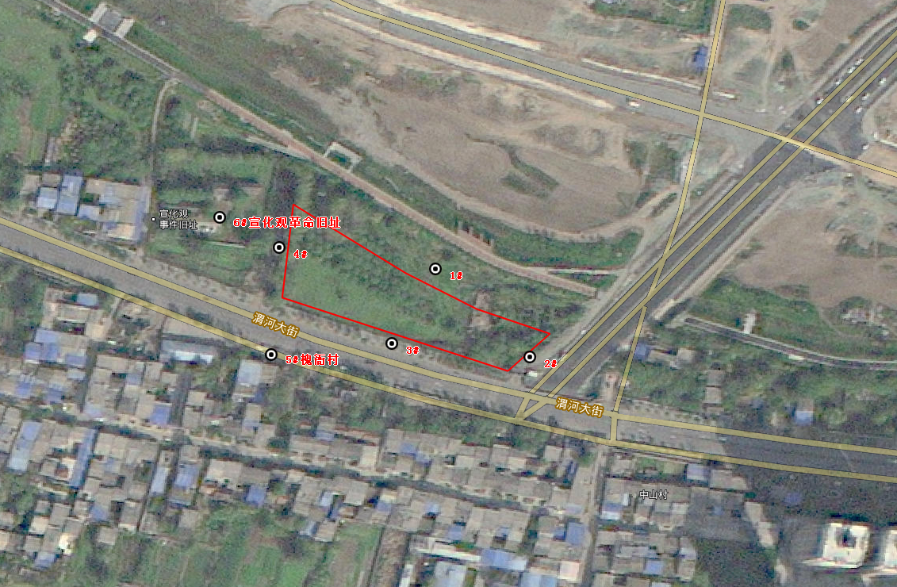
北
北
北
附图7-1 1#能源站声环境监测点位图
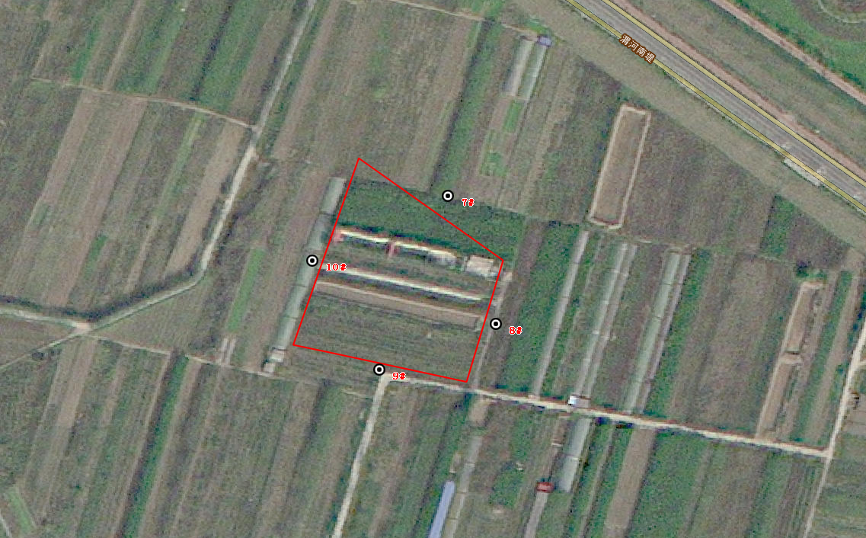
北
附图7-2 2#能源站声环境监测点位图
北
北

